2013年3月18日：在《时代学习报》总第1748期上发表《中考热点速递》
武进区礼河实验学校 王琳
名题赏析
【例1】中国2010上海世博会的主题是“城市，让生活更美好”。
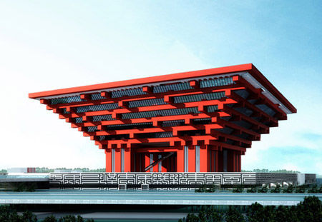
①2010年上海世博会中国馆——“东方之冠”给人强烈的视觉冲击。其外立面采用的是喷涂有红色氟碳涂料的蜂窝状铝基板。铝基板属于__________。
A．金属材料 B．无机非金属材料
C．合成材料 D．复合材料
②世博园内使用电动车，有效减少了CO、SO₂、CO₂的排放，这些物质中会引起温室效应的是_________，会造成酸雨的是_________，能与血红蛋白结合，造成人体中毒的是________。
③世博园内用“活性炭+超滤膜+紫外线”组合工艺获得直饮水，其中活性炭起________作用。
④世博会上所使用的饭盒、胸卡、证件等都用可完全降解的“玉米塑料”制成，制作的第一步是将玉米发酵制得乳酸（C₃H₆O₃），乳酸由______种元素组成，其中碳元素的质量分数为___________。
【解析】本题联系了2010上海世博会的一些信息，考查了有关材料问题、环境问题、物质的性质及元素质量分数的相关计算。①金属材料包括各种纯金属和合金，铝基板是是低合金化的 Al-Mg-Si 系高塑性合金板，属于金属材料；②环境问题：例如二氧化碳是造成温室效应的主要气体；二氧化硫是造成酸雨的罪魁祸首；空气污染物一氧化碳具有毒性，能与人体中的血红蛋白结合，使血红蛋白丧失输氧的功能，人体因缺氧而死亡；③活性炭具有吸附性，能吸附有机色素和异味；④乳酸是由碳、氢、氧三种元素组成，碳元素的质量分数ω（C）=
12×3
36

×100% = ×100% = 40%
12×3+1×6+16×3
90

【答案】①A
②CO₂、SO₂、CO
③吸附
④三、40%
【例2】（2011•常州）全球能源生产正向“氢能经济”转型，以可再生生物资源（如纤维素等）为原料生产氢气已成为能源研究的重点。下图是某新型能源转换与利用模式示意图。
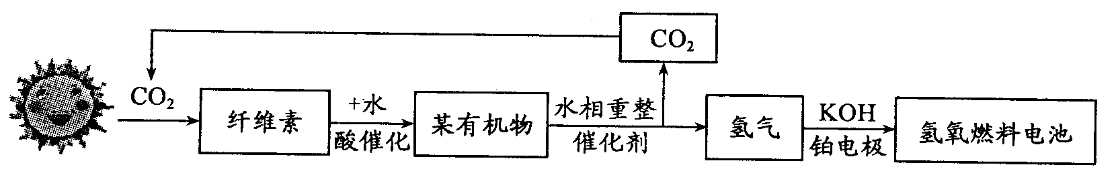
(1)该模式中涉及的能源转化依次为：太阳能→生物质能→氢能→ 能；
(2)某有机物水相重整制取H₂分两步进行反应，其中第一步反应可表示为：C_{x}H_{y}O_{z}→CO+ H₂（未配平），则x：z= ；
(3)该系统中循环使用的物质是 ；
(4)氢氧燃料电池工作时，H₂和O₂在常温下反应，写出该反应的化学方程式： ；
(5)与电解水相比，该模式制取氢气的主要优点是： 。
【解析】能源、信息、材料、环境是当今世界四大首要问题，在能源危机日趋严重的今天，它既是社会热点，也是化学考查的热点，主要侧重能源的分类、能源使用对环境的影响、新能源开发的技术和前景等。
（1）根据反应流程，最后氢能应用到燃料电池中去，化学能转化为了电能储存起来；
（2）有机物水相重整制取H₂中第一步反应：C_{x}H_{y}O_{z}→CO+H₂，可以看出有机物中的碳和氧两种元素均进入到一氧化碳中去，根据质量守恒定律，可知x：z=1：1；
（3）根据反应的流程可以看出二氧化碳是可以循环使用的物质；
（4）燃料电池的反应就是燃料和氧气的反应，即：2H₂ + O₂ ^{点燃} 2H₂O；
（5）电解水产生氢气的方法要消耗大量的电能，而有机物水相重整制取H₂的办法会节约大量能源。
【答案】 (1)电
(2)1:1
(3)C0₂
(4）2H₂ + O₂ ^{点燃} 2H₂O
(5)能耗低
【例3】（2012•扬州）人类社会需要充足的能源、良好的环境。
- 我国南海蕴藏着丰富的“可燃冰”资源，“可燃冰”的成分是甲烷水合物（CH₄·xH₂O）
①下列有关CH₄·xH₂O的说法正确的是 （填字母）
- 属于氧化物 b、在低温高压下呈固态
c、碳元素质量分数高于甲烷 d、C、H、O原子个数比为2:6:1
②研究测得某可燃冰样品中，碳的质量分数为7.5%，则x的值为 。
③可燃冰属于 （填“可”或者“不可”）再生资源。
（2）PM2.5表示每立方米空气中直径≤2.5μm的颗粒物含量。我国新修订发布的《环境空气质量标准》规定，居住区、混合区24小时内的PM2.5平均浓度在75µg/m³之内为达标。图为扬州一周PM2.5的实时监测数据
①从图中可知，这周PM2.5超标 天。
②下列措施中不能降低空气中PM2.5的是 （填字母）
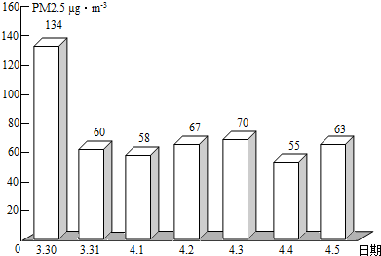
- 戴口罩 b、禁止焚烧秸秆 c、植树造林
- 酸雨也是环境问题之一。
①酸雨的pH值 5.6（填＞、＜或者=）
②形成酸雨的主要物质：含硫煤燃烧产生的 气体（填化学式）、汽车尾气排放产生的氮氧化物（NO_{x}）。汽油中的主要成分是碳氢化合物，你推测汽车尾气中氮元素的来源是 。
③大量使用化石燃料除了会导致酸雨、PM2.5超标以外，还会引起的环境问题有 （任写一种，下同）。因此人们开发了新能源，如 。
【解析】本题属于有关能源的问题，节约化石能源，合理的开发新能源是科学家们正在研究的新课题，有关能源问题也是近几年中考的热点之一，同学们要认真把握。
- “可燃冰”的成分是甲烷水合物，在低温高压下呈固态，属于化合物；某可燃冰样品中，碳的质量分数为7.5%，则x的值=12 12+4+18x ×100%=7.5%，那么x=8，可燃冰属于不可再生的能源。
- 从图中可知，这周PM2.5超标一天，能降低空气中PM2.5的是：禁止焚烧秸秆、植树造林等。
- PH值小于5.6的雨水称为酸雨；二氧化硫主要来源于煤、石油等化石燃料的燃烧，工厂排放的废气等，会引起酸雨；汽油中的主要成分是碳氢化合物，你推测汽车尾气中氮元素的来源是空气中的氮气；大量使用化石燃料除了会导致酸雨、PM2.5超标以外，还会引起的环境问题有：温室效应、热污染、臭氧空洞、光化学烟雾等；新能源有：太阳能、风能、氢能、地热能、潮汐能等．
【答案】（1）①b；②8；③不可
（2）①1；②a
（3）①＜；②SO2；空气中的氮气；③温室效应；太阳能

